***Clémentine Ghesquière Med Dispenser***

***En groupe avec : Lisa Vidal***

***Rapport personnel de projet :***

***1ère séance 06/12/2021***

**A la maison :**

Avant notre première séance, nous nous sommes mises d’accord sur le fonctionnement, l’aspect physique et les dimensions de notre projet. Nous avons fait une sélection entre plusieurs matières pour notre structure. Nous avons décidé de :

* faire des faux médicaments colorés avec l’imprimante 3D pour simuler des vrais
* faire une structure en plastique sur laquelle on collera nos compartiments et couloirs qui seront eux aussi en plastique

**Notre idée:**

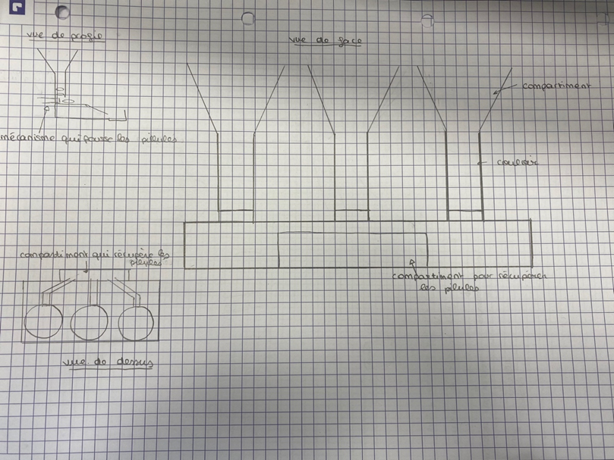

**En cours** :

Durant la première partie de la séance nous avons fait face à un problème logistique. En effet, nous pensions faire tomber les médicaments grâce à un système rotatif avec des compartiments pour séparer 1 à 1 des pilules. Le problème est que le système rotatif ( croquis 2) en lui-même prend beaucoup de place et en mettre 4 dans notre machine serait trop compliqué.

Nous avons donc réfléchi longuement sur un autre moyen de séparer les pilules du tas à l’intérieur du compartiment. D’abord nous avons pensé à un système de tapis roulant (voir croquis 3) ou un ascenseur qui monterait la pillule en tournant (voir croquis 1).

Nous avons fini par trouver un système placé en bas de l'entonnoir qui pousserait la pillule jusqu’à un couloir en pente qui amènera l’objet jusqu’au récipient (croquis 4). Nous avons commencé à modéliser notre idée sur OnShape et nous le finirons à la maison.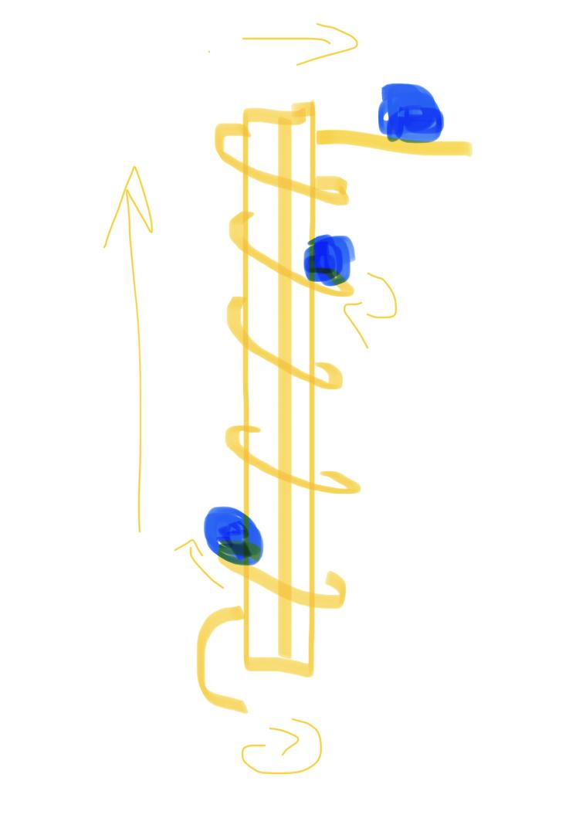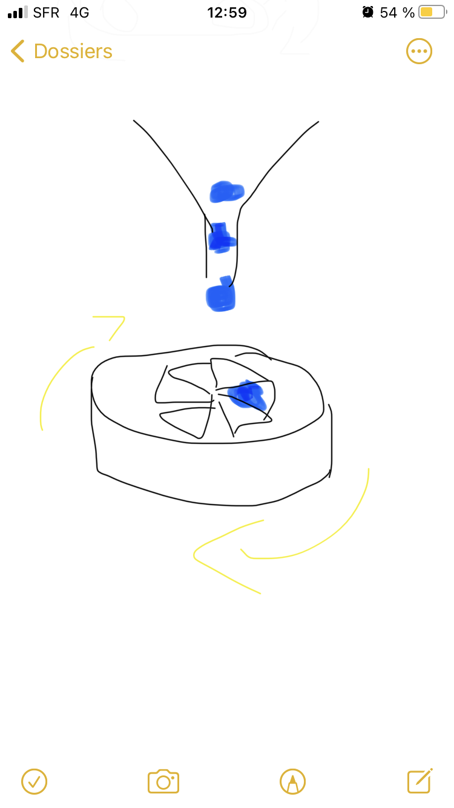

Croquis 1 : ascenseur Croquis 2 : Roulette

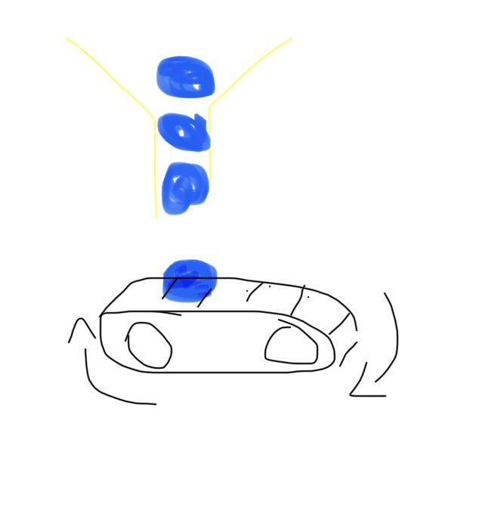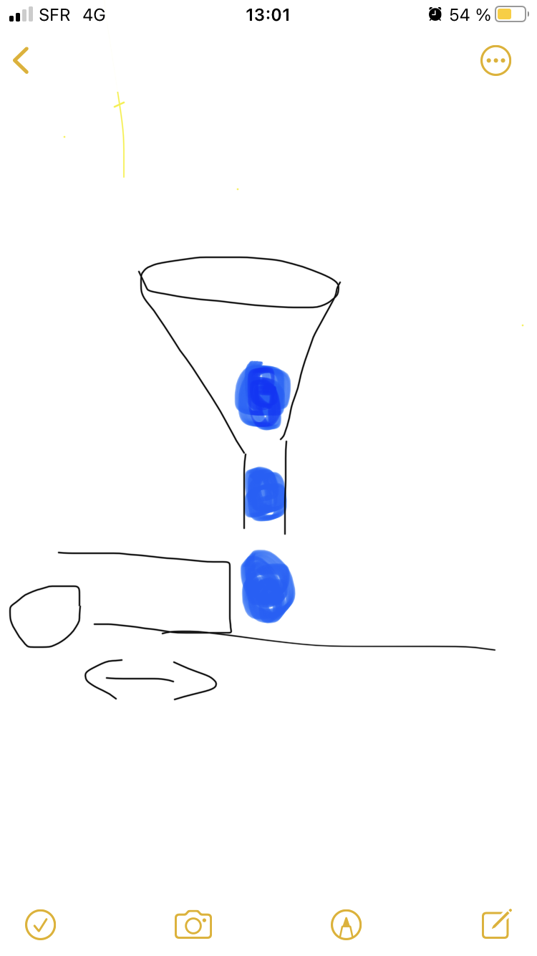

Croquis 3 : Roulette Croquis 4 : Mécanisme choisi

Pendant **la deuxième partie de la séance** nous nous sommes occupé du matériel qu’on nous à fourni pour commencer:

* un moteur 28ybj-48
* un écran LCD
* un module bluetooth
* une horloge avec sa pile
* une carte arduino
* un breadboard

Nous avons actualisé notre liste de tous les codes à faire : code du moteur, de l’horloge+écran, code horaire+moteur, code led, code alarme, code notification bluetooth. 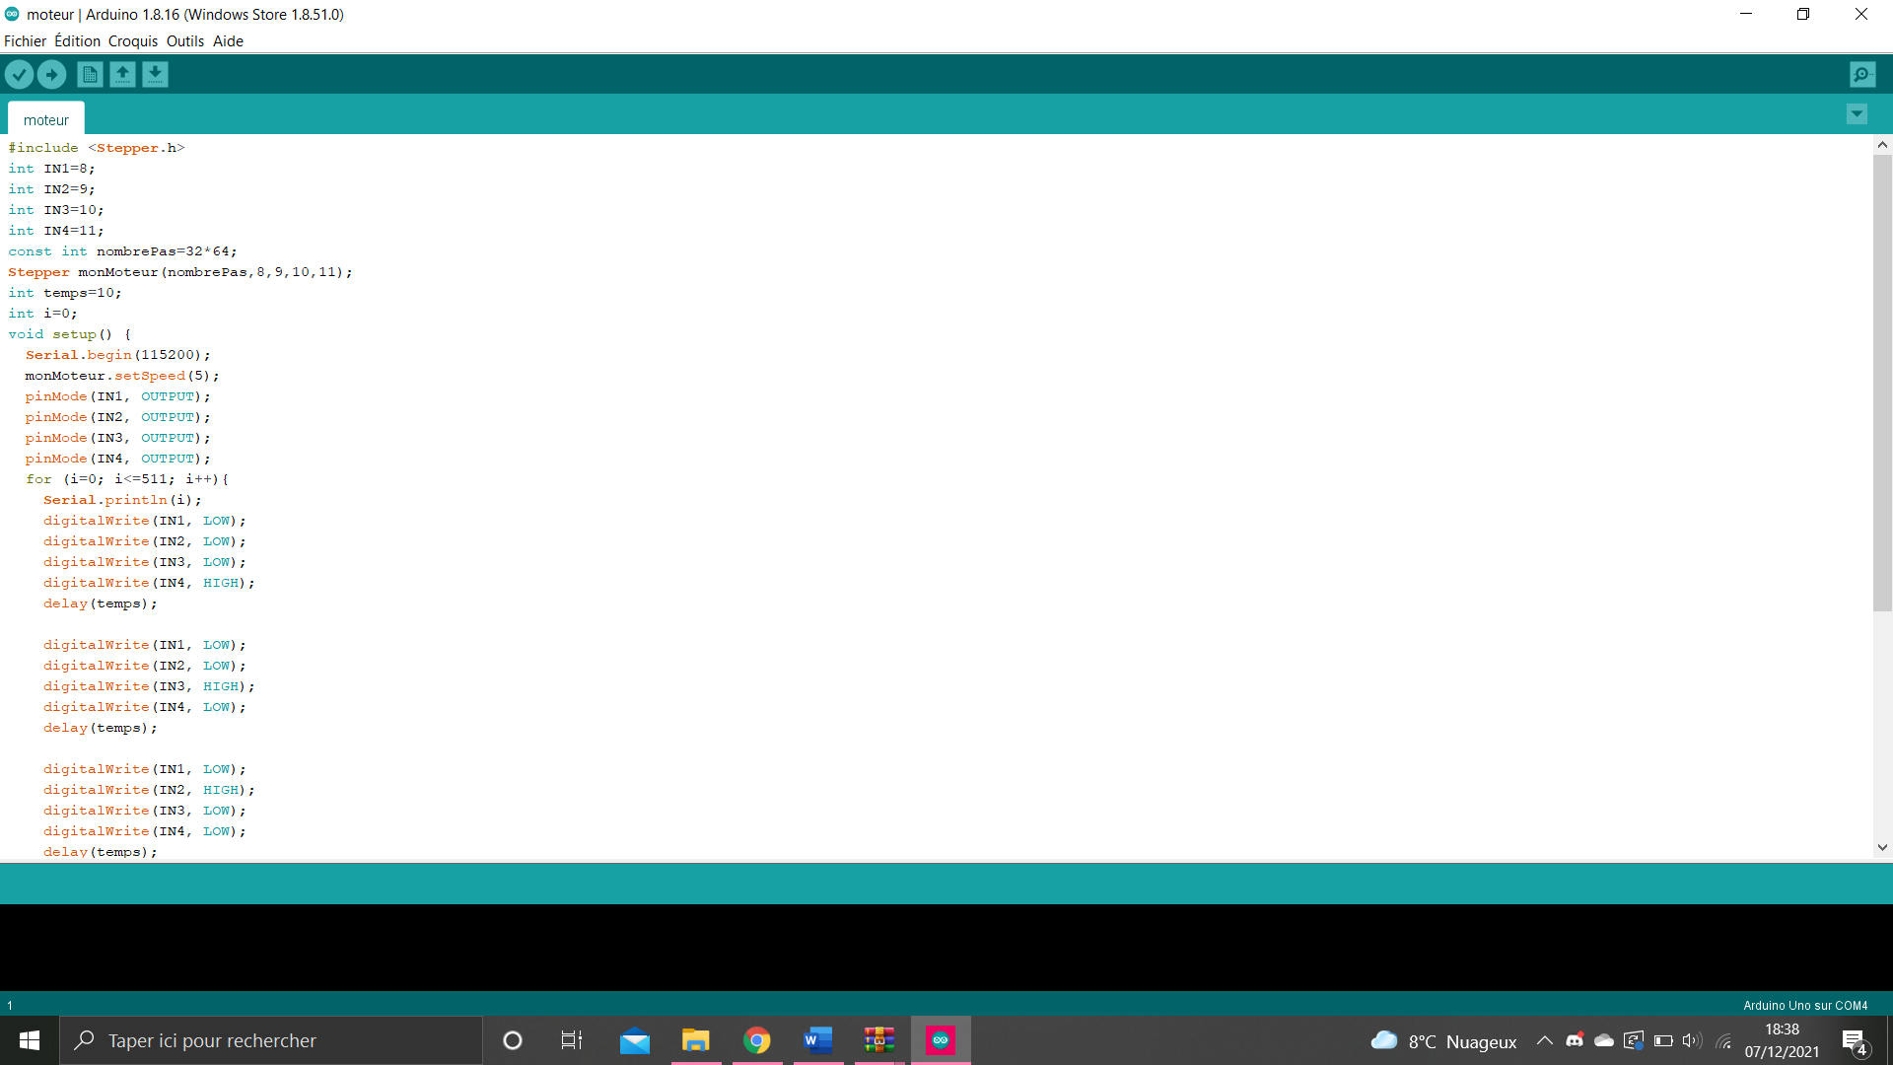

Lisa à commencé à coder pour faire marcher **le moteur** et j’ai fait le montage. Après quelques erreurs de code et de branchement, on a réussi a faire marcher le moteur en avant et en arrière.

Montage pour faire fonctionner un moteur 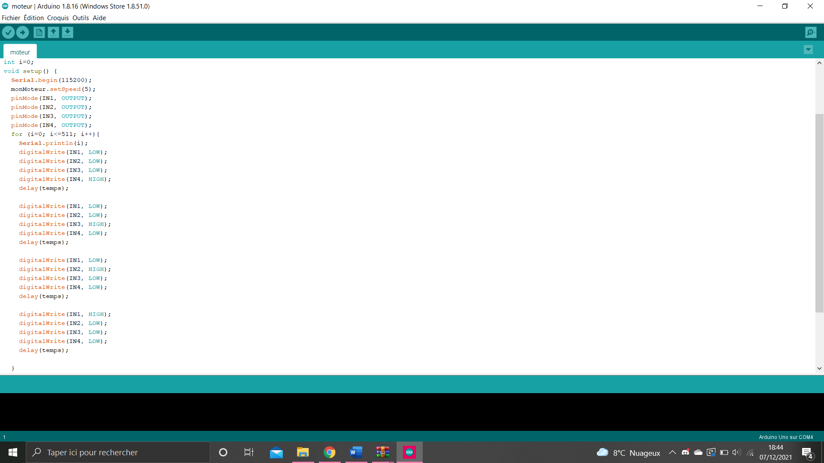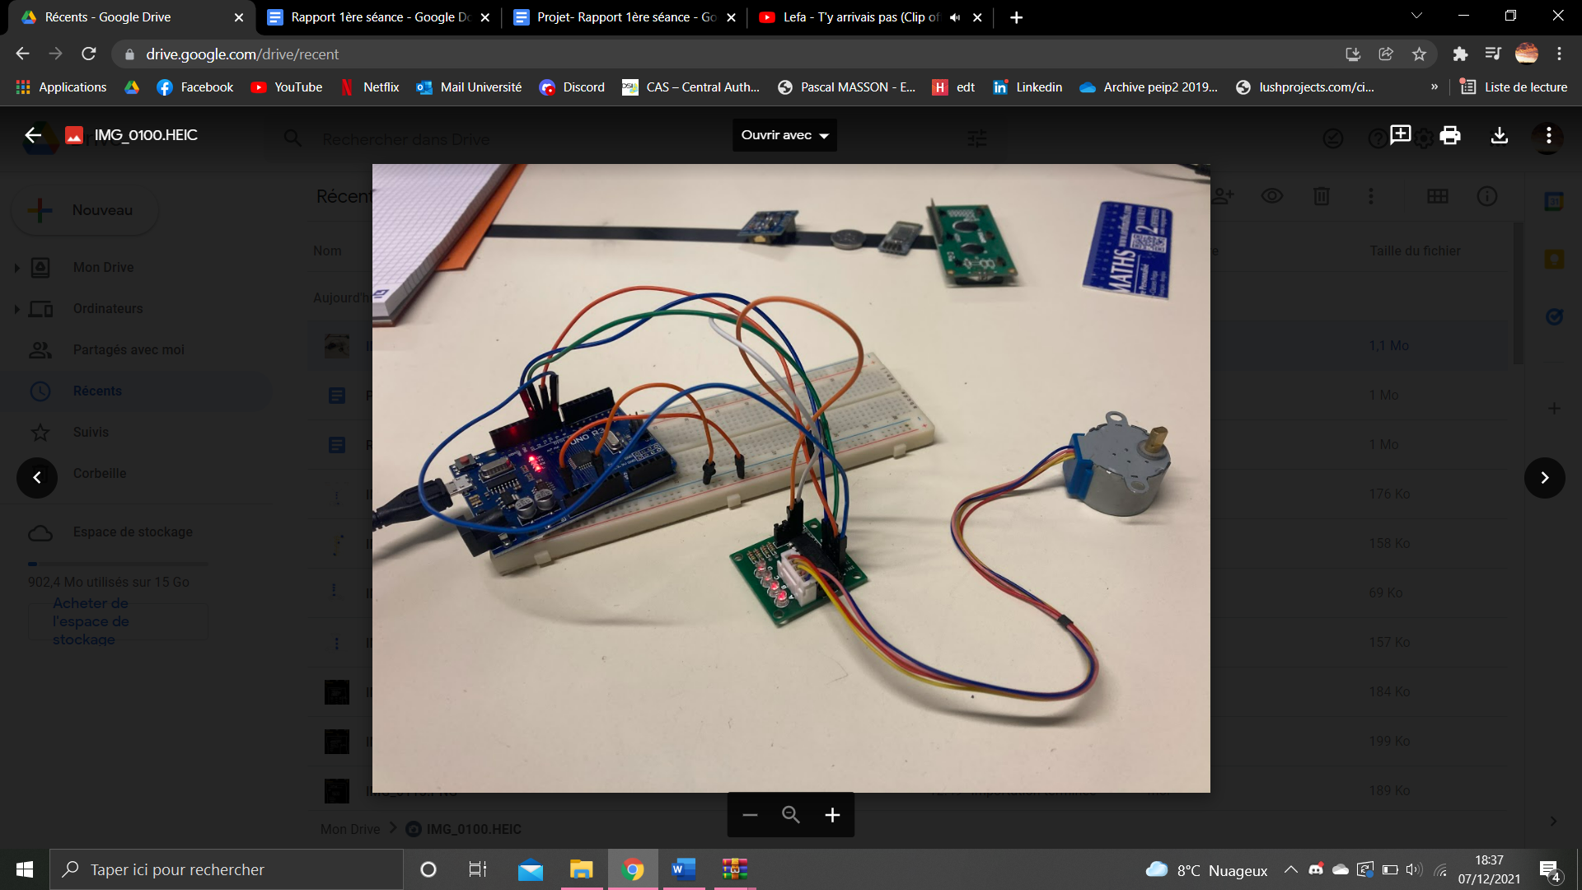

Ce code fonctionne mais nous devons l’adapter à notre projet. On prévoit donc mesurer le temps que mettra notre “cube mobile” pour de pousser et revenir à sa position initiale avant de l’appliquer dans le code.

On associera donc tout ça aux 3 moteurs de nos 3 compartiments différents.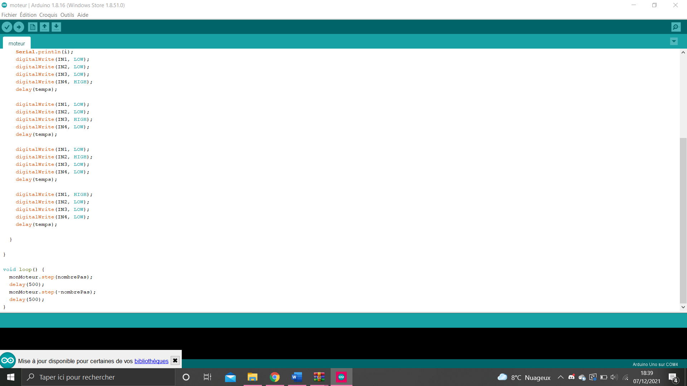

Puis, nous sommes passés à l**’horloge et l’écran**. Nous avons fait des recherches pour comprendre comment monter et coder et puis nous avons essayé de commencer le montage et le code mais ça ne marchait pas.

**Objectif d’ici la prochaine séance :**

* comprendre notre matériel ( horloge, écran, moteur )
* finir la modélisation OnShape de la structure et des fausses pilules
* réfléchir aux mécanismes qui feront avancer la pillule

**Objectif de la prochaine séance :**

* finir le code et le montage de l’horloge ( cela comprend récupérer l’heure, l’afficher)
* faire le code qui active le moteur aux bons horaires
* faire le code qui active le led au bout d’un certain temps
* si on a le temps faire celui de l’alarme et du bluetooth